Ngày thế giới phòng chống Lao động trẻ em 12/6

**Việt Nam nỗ lực thực hiện cam kết xóa bỏ lao động trẻ em**

[VOV2] - Việt Nam giữ vai trò dẫn dắt trong quá trình hướng tới, xóa bỏ lao động trẻ em tại khu vực và trên toàn cầu. Các nước khác đã rất vui mừng khi được học hỏi những kinh nghiệm này của Việt Nam.

Hiện nay, lao động trẻ em là vấn đề mang tính toàn cầu. Theo ước tính của Tổ chức Lao động quốc tế, năm 2020 có 160 triệu trẻ em tham gia lao động (hơn một nửa trong số đó ở độ tuổi từ 5 đến 11) và 79 triệu em đang làm những công việc nguy hiểm. Đặc biệt, trong bối cảnh ảnh hưởng của đại dịch Covid-19, Tổ chức Lao động quốc tế cảnh báo, số lao động trẻ em trên toàn thế giới sẽ còn tăng lên thêm. Số liệu của tổ chức toàn cầu này cũng cho thấy lao động trẻ em xuất hiện nhiều nhất trong lĩnh vực nông nghiệp, chiếm tỷ lệ đến 70%. Vì vậy, Tổ chức Lao động quốc tế kêu gọi xóa bỏ mọi hình thức lao động trẻ em vào năm 2025.

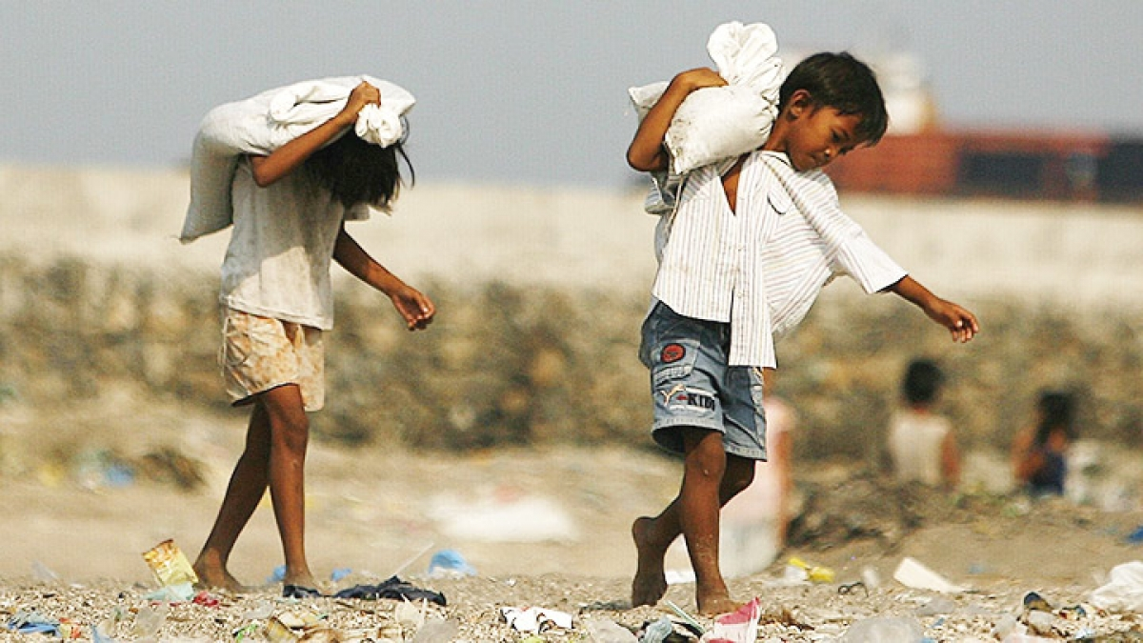

Tình trạng lao động trẻ em vẫn diễn ra tại nhiều nước

Còn tại Việt Nam, theo các báo cáo của Bộ Lao động - Thương binh và Xã hội: Công tác phòng ngừa và giảm thiểu lao động trẻ em ở Việt Nam trong thời gian qua đã đạt được nhiều tiến bộ đáng kể. Tỷ lệ lao động trẻ em ở Việt Nam không cao và giảm dần theo từng năm. Kết quả Điều tra quốc gia về lao động trẻ em năm 2018 cho thấy tỷ lệ trẻ em tham gia làm việc đã giảm từ 15,5% năm 2012 xuống còn 9,1% năm 2018.

Có thể khẳng định, trong nhiều năm qua, công tác phòng ngừa, giảm thiểu lao động trẻ em luôn được Đảng, Quốc hội, Chính phủ quan tâm đầu tư. Việt Nam đã tham gia, phê chuẩn các điều ước quốc tế nhằm bảo đảm thực hiện quyền trẻ em. Chương trình quốc gia về phòng ngừa và giảm thiểu trẻ em lao động trái quy định của pháp luật giai đoạn 2021-2025, định hướng đến 2030 cũng đã được Thủ tướng Chính phủ phê duyệt theo Quyết định số 782/QĐ-TTg ngày 27/5/2021. Chương trình được xây dựng dựa trên những thành công và bài học kinh nghiệm từ việc thực hiện Chương trình phòng ngừa, giảm thiểu lao động trẻ em giai đoạn 2016-2020, Chương trình do Bộ Lao động-Thương binh và Xã hội chủ trì với sự hỗ trợ kỹ thuật của ILO và UNICEF.

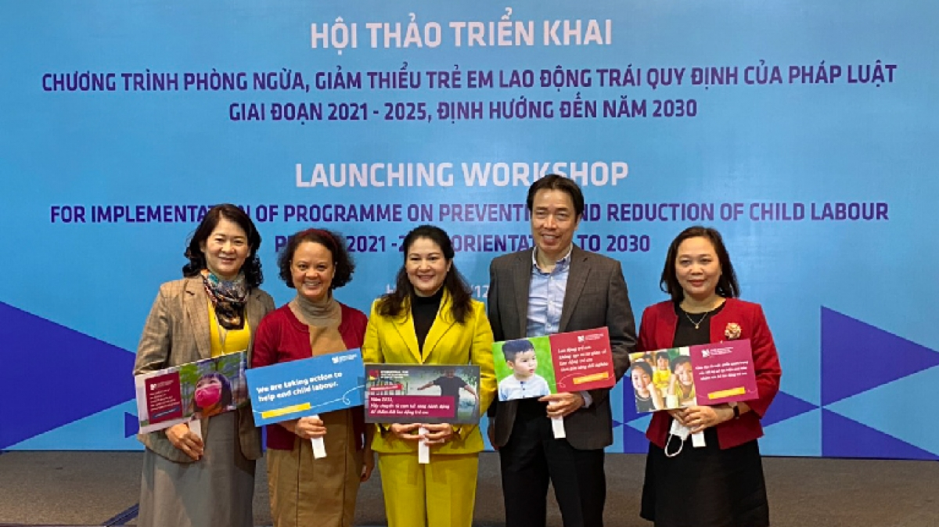

Việt Nam nỗ lực hướng tới xóa bỏ lao động trẻ em

Bà Bharati Pflug, chuyên gia cao cấp của Tổ chức Lao động quốc te (ILO) khu vực Châu Á - Thái Bình Dương đánh giá cao những nỗ lực của Việt Nam trong việc thực hiện các cam kết với tư cách là quốc gia tiên phong của Liên minh toàn cầu 8.7 - quan hệ đối tác nhiều bên nhằm xóa bỏ lao động trẻ em phù hợp với mục tiêu phát triển bền vững (SDG) 8.7.

“Trong liên minh 8.7, Việt Nam là một trong những quốc gia đầu tiên rất nhiệt tình và gần như trở thành quốc gia tiên phong. Điều này có ý nghĩa vô cùng quan trọng trong khu vực cũng như trên toàn thế giới. Việt Nam đã giữ một vai trò dẫn dắt trong quá trình hướng tới, xóa bỏ lao động trẻ em tại khu vực và trên toàn cầu”. Ngoài những đánh giá cao này, bà Bharati Pflug cũng khẳng định: Trong nhiều năm qua, Việt Nam đã chia sẻ rất nhiều thực hành tốt những bài học kinh nghiệm cũng như những thách thức mà Việt Nam gặp phải trong việc giải quyết vấn đề lao động trẻ em và làm thế nào để vượt qua được những thách thức đó. Các nước khác đã rất vui mừng khi được học hỏi những kinh nghiệm này của Việt Nam.

Nhân ngày thế giới phòng chống Lao động trẻ em 12/6, PV VOV2 đã có cuộc trao đổi với bà Bharati Pflug, Chuyên gia cao cấp của Tổ chức Lao động quốc tế (ILO) khu vực Châu Á - Thái Bình Dương về những nỗ lực này của Việt Nam.

*PV: Thưa bà Bharati Pflug, theo nhận định của bà tác động của đại dịch Covid- 19 sẽ tạo nên những nguy cơ và thách thức như thế nào cho Việt Nam trong việc giải quyết tình trạng lao động trẻ em?*

**Bharati Pflug:** Tác động của đại dịch covid 19 lên tình trạng lao động trẻ em tại Việt Nam cho đến nay chưa có một thống kê chính thức nào về vấn đề này. Tuy nhiên, theo báo cáo của Bộ Lao động Thương binh và Xã hội thì đại dịch covid- 19 đã làm cho 4500 trẻ em trở thành trẻ mồ côi và điều này đã gây ảnh hưởng rất lớn đến sự dễ bị tổn thương của trẻ. Điều đó cũng có nghĩa là những trẻ em này sẽ có thể bị đẩy đến tình trạng phải lao động trẻ sớm để kiếm sống. Chúng ta cũng biết đại dịch covid- 19 đã gây ra tình trạng mất việc làm rộng rãi trên toàn thế giới. Không chỉ trong ngành du lịch mà trong tất cả các ngành khác. Bên cạnh đó covid- 19 cũng làm làm giảm các chính sách bảo trợ và an sinh xã hội đối với người dân, đồng nghĩa với việc nhiều gia đình đã mất việc làm thì trẻ em trong những gia đình đó cũng phải cùng với bố mẹ mình lao động để kiếm thêm thu nhập. Thêm nữa, sự đóng cửa của tất cả các trường học thì không phải tất cả các em đều có khả năng tiếp cận đối với các thiết bị để có thể học online. Nhiều trẻ khi không đến trường cũng có thể dẫn đến nguy cơ phải đi lao động. Thì đó là những yếu tố làm trầm trọng thêm tình trạng lao động trẻ em ở Việt Nam cũng như trên toàn cầu.

Bà Bharati Pflug, Chuyên gia cao cấp của
Tổ chức Lao động quốc tế (ILO) khu vực
Châu Á - Thái Bình Dương, tham gia hội thảo trực tuyến với Việt Nam

Bà Bharati Pflug, Chuyên gia cao cấp của Tổ chức Lao động quốc tế (ILO) khu vực Châu Á - Thái Bình Dương, tham gia hội thảo trực tuyến với Việt Nam

*PV: Nhìn lại chặng đường nhiều năm qua, bà đánh giá như thế nào về những nỗ lực của Việt Nam trong việc thực hiện các cam kết hướng tới việc xóa bỏ lao động trẻ em?*

**Bharati Pflug:** Việt Nam là một quốc gia rất nỗ lực thực hiện cam kết trong công tác hướng tới việc xóa bỏ lao động trẻ em. Trong liên minh 8.7 thì Việt Nam là một trong những quốc gia đầu tiên rất nhiệt tình và gần như trở thành quốc gia tiên phong. Điều này có ý nghĩa vô cùng quan trọng trong khu vực cũng như trên toàn thế giới. Việt Nam giữ một vai trò dẫn dắt trong quá trình này, hướng tới, xóa bỏ lao động trẻ em tại khu vực và trên toàn cầu. Rất nhiều các quốc gia đang quan sát và học tập Việt Nam trong việc xây dựng kế hoạch chiến lược giảm thiểu và xóa bỏ lao động trẻ em. Ví dụ Bộ luật Lao động mới năm 2019 đã đề cập đến vấn đề lao động trẻ em. Điều này cũng hòa hợp với các công ước quốc tế và cho thấy những điều gì cần thiết phải thực hiện ngay bây giờ để phòng ngừa và hướng tới xóa bỏ lao động trẻ em. Việc sửa đổi Bộ luật Lao động mới đã được thực hiện trong một khoảng thời gian rất dài và đã cân nhắc đến tất cả những cái hoạt động cần thiết, cần phải thực hiện để xóa bỏ lao động trẻ em tại Việt Nam. Vấn đề thứ hai là chương trình quốc gia về phòng ngừa và giảm thiểu lao động trẻ em đã hoàn thành giai đoạn 1 và hiện nay đã có chương trình quốc gia giai đoạn 2. Chương trình quốc gia đã nhìn nhận vấn đề lao động trẻ em hiện nay đang ở đâu, cần phải làm những gì để phòng ngừa và giảm thiểu lao để xóa bỏ lao động trẻ em. Chương trình quốc gia cũng nhìn nhận đến các vấn đề có liên quan như giáo dục vì giáo dục là một giải pháp mấu chốt để giải quyết tình trạng lao động trẻ em.

Về những cam kết của Việt Nam cũng có thể nhìn thấy ở cấp tỉnh, đặc biệt là tại 3 tỉnh mà ILO đang hỗ trợ là Hà Nội, Hồ Chí Minh và An Giang, hiện đang triển khai thực hiện các hoạt động dự án hỗ trợ về sinh kế, đảm bảo các bố mẹ trong các gia đình sẽ có một công việc tốt. Và đây là một trong những chìa khóa quan trọng để giải quyết tình trạng lao động trẻ em. Dự án cũng có những hỗ trợ về dạy nghề và đều thể hiện sự cam kết mạnh mẽ của Việt Nam để xóa bỏ lao động trẻ em. Nói về các hoạt động thương mại và chuỗi cung ứng thì Việt Nam đã chú trọng rất nhiều đến các chuỗi cung ứng không có lao động trẻ em khi mà Việt Nam đã tham gia vào các hiệp định thương mại quốc tế.

*PV: Trong bối cảnh hiện nay cùng với những thách thức đã được nhìn nhận, bà có khuyến cáo gì cho Việt Nam để làm tốt hơn các cam kết hướng tới xóa bỏ lao động trẻ em trên toàn cầu?*

**Bharati Pflug:** Khuyến nghị đầu tiên cho Việt Nam chính là việc thực hiện chương trình quốc gia phòng ngừa và giảm thiểu trẻ em tham gia lao động trái với các quy định pháp luật. Theo tôi đây là một chương trình hành động rất tốt. Chương trình này được xây dựng với sự hỗ trợ của ILO cũng như các cơ quan, ban, ngành của Việt Nam như Tổng Liên đoàn Lao động Việt Nam, VCCI, các đối tác xã hội, các Viện nghiên cứu cũng như các tổ chức quốc tế sát. Đến bây giờ là giai đoạn thực hiện chương trình hành động này. Việt Nam cũng đa vô cùng tích cực trong việc thực hiện mục tiêu toàn cầu, đã tham gia hội nghị toàn cầu lần thứ 5 về xóa bỏ lao động trẻ em tại Nam Phi. Đây là hội thảo vô cùng lớn và đoàn Việt Nam bao gồm thành viên của Bộ Lao động, VCCI, Tổng Liên đoàn Lao động Việt Nam đã hoạt động rất tích cực trong hội thảo. Thứ trưởng Bộ Lao động - Thương binh và Xã hội đã trình bày rất nhiều ý kiến sắc bén về vấn đề giáo dục cho trẻ em.

Ngoài ra, Việt Nam cũng đã chia sẻ kinh nghiệm thực hiện tại địa bàn các tỉnh, đặc biệt là những can thiệp về sinh kế và dạy nghề. Việt Nam đã giữ một vai trò quan trọng khi tham gia vào thương mại toàn cầu, cũng như thực hiện được rất nhiều các hoạt động từ nhiều năm chứ không phải bây giờ mới bắt đầu. Việt Nam đã chia sẻ rất nhiều thực hành tốt những bài học kinh nghiệm cũng như những thách thức mà Việt Nam gặp phải và làm thế nào để vượt qua được những thách thức đó. Các nước khác đã rất vui mừng khi được học hỏi những kinh nghiệm này của Việt Nam.